宿題(2019年6月26日水提出分 TDU3EC 通信システム 17ec084平田智剛)

トラヒックがちょうど0.5のとき、スループットは最大値0.18394となる。

一般的に連続かつ微分可能な関数が最大になることは、増減表を書くことにより求められる。表1は、式(11-7) $s=ge^{-2g}$ で増減表を書いたものである。

表1 $s=ge^{-2g}$ の増減表

|  |  |  |  |  |  |
| --- | --- | --- | --- | --- | --- |
| $$g$$ |  | $$\frac{1}{2}$$ |  | $$1$$ |  |
| $$\frac{ds}{dg}$$ | $$+$$ | $$0$$ | $$-$$ | $$-$$ | $$-$$ |
| $$\frac{d}{dg}\frac{ds}{dg}$$ | $$-$$ | $$-$$ | $$-$$ | $$0$$ | $$+$$ |
| $$s$$ |  | 0.18394 |  | 0.13534 |  |

表1から、 $s=ge^{-2g}$ のグラフはおおよそ図1のように、 $g=\frac{1}{2}$ のときに極大値にして最大値になるということがわかる。  
(極大値が最大値となることは、 $g<\frac{1}{2}$ のときも $1<g$ のときも単調減少)ことから確かめられる。

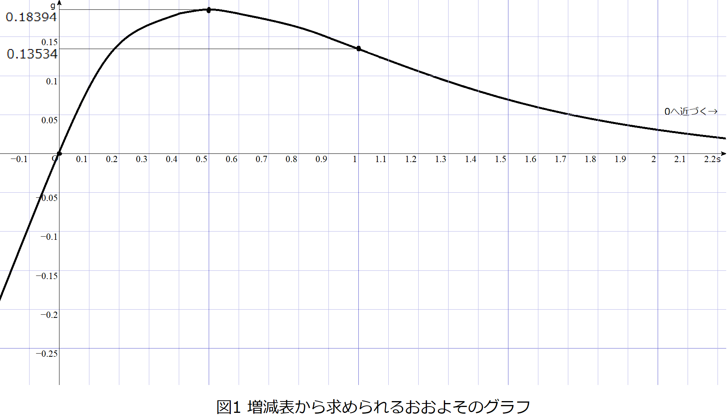

表1は次のように導出できた。

$$\frac{ds}{dg}=e^{-2g}+\left(-2g\right)e^{-2g}=\left(1-2g\right)e^{-2g}$$

これが $0$ となるのは $$g=\frac{1}{2}またはg→∞$$

のとき。また $$g<\frac{1}{2}ならば\left(1-2g\right)e^{-2g}は正$$

$$g>\frac{1}{2}ならば\left(1-2g\right)e^{-2g}は負$$

以上の議論により、 $\frac{ds}{dg}$ の列が求められる。(赤字)

$$\frac{d}{dg}\frac{d}{dg}s=\frac{d}{dg}\left(1-2g\right)e^{-2g}=-2e^{-2g}+\left(1-2g\right)\left(-2\right)e^{-2g}=4(g-1)e^{-2g}$$

これが0になるのは

$$g=1またはg→∞$$

のとき。また $$g<1ならば4\left(g-1\right)e^{-2g}は負$$

$$g>1ならば4\left(g-1\right)e^{-2g}は正$$

以上の議論により、 $\frac{d}{dg}\frac{ds}{dg}$ の列が求められる。(青字)

そして、 $\frac{ds}{dg}$ および $\frac{d}{dg}\frac{ds}{dg}$ の列から、 $s$ の列が求められる。(緑字)